Servisný List Q4 2023

Dobrý deň,

máme za sebou posledný kvartál roka 2023, v dnešnom servisnom liste sa chcem spolu s Vami pozrieť na niekoľko významných udalostí uplynulého roka a spolu urobíme krátke zamyslenie nad úvermi, bývaním a našimi dôchodkami.

**ÚVERY A BÝVANIE**

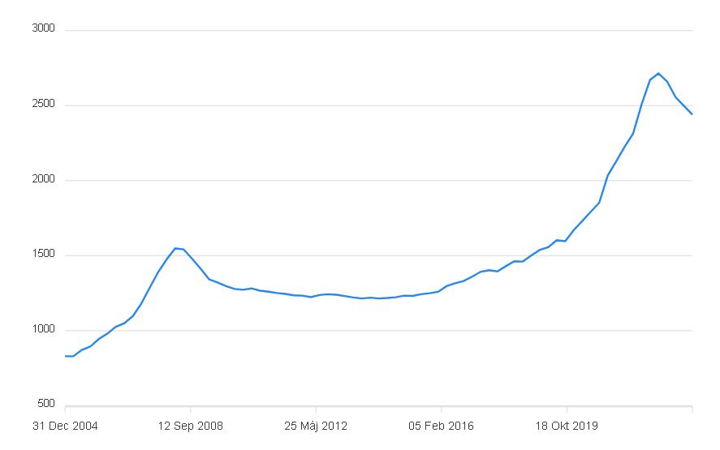Vysoké úroky pokračujú. Banky v roku 2023 pokračovali v zvyšovaní úrokových sadzieb (aj poplatkov). **Klient sa dnes bežne stretne s ponukou ktorá presahuje 5%**, a tak je ťažké si predstaviť, že sme v roku 2021 videli kampane na neuveriteľných 0,4%. Bývanie je pre Slovákov menej dostupné, pričom trend je zhoršujúci. Vysoké úrokové sadzby a zdražovanie spôsobili, že prudko klesol dopyt po kúpe nehnuteľností a trh sa takmer zastavil. Developeri váhajú s výstavbou, veľa ľudí nákup nehnuteľností odkladá alebo radšej zvolí cestu podnájmu. Čo urobil zamrznutý trh s cenami nehnuteľností? Od svojho vrcholu v Q3 2022 ceny klesajú – celkovo už o cca 12%.

*Obr. 1 Vývoj cien nehnuteľností na bývanie v SR (2.440 EUR / m2) zdroj: NBS*

Budú ceny nehnuteľností naďalej klesať? Ja si myslím, že ceny budú v priebehu roka 2024 pokračovať v miernom poklese, až kým nenájdu svoje dno. **Dôležitým faktorom pre nehnuteľnosti sú úrokové sadzby ECB.** Keď sa začnú znižovať úrokové sadzby, príde k zlacňovaniu hypoték a pravdepodobne aj k oživeniu realitného trhu. Vyčkávanie s kúpou nehnuteľnosti sa však nemusí oplatiť – zníženie úrokov bude znamenať lacnejšie financovanie ale môže zároveň aj naštartovať rast cien.

**ZAMERANÝ NA DÔCHODKY**

Náš dôchodkový systém sa skladá z nasledovných pilierov:

1. Pilier – Sociálna poisťovňa

2. Pilier (investičný) – dnes už povinný spôsob sporenia na dôchodok

3. Pilier (investičný) – doplnkový / dobrovoľný pilier, vhodný (hlavne) keď prispieva zamestnávateľ

Dôležité upozornenie: 2. a 3. pilier sú investičné nástroje, a preto je nastavenie fondov / investičných stratégií kriticky dôležité pre splnenie našich cieľov. **Nevhodne nastavené fondy a ich alokácie môžu znamenať nižší dôchodok, a to aj o stovky EUR / mes...**

Demografia nevyzerá dobre. Vieme, že počet prispievateľov do dôchodkového systému je veľmi nízky - na 1 dôchodcu máme aktuálne len 1,6 pracujúceho / prispievateľa a trend je hrozivý: **v roku 2045 bude na 1 dôchodcu už iba 1 pracujúci**, a v roku 2060 to bude už iba 0,8… Tento trend musíme brať vážne.

Na dôchodok si nasporíme menej. K našej demografickej katastrofe ešte prichádza ďalšia zlá správa, a to ohľadom 2. piliera: z pôvodného príspevku 5,5% sme v rámci konsolidačného balíka príspevok (trvale?) znížili na 4% (4% z hrubej mzdy alebo vymeriavacieho základu v prípade SZČO). Čo to pre nás znamená? **Väčšia časť našich dôchodkových odvodov zostane v Sociálnej poisťovni a my si na našom 2. pilieri nasporíme menej.** Priemerný dôchodok na Slovensku už klesol pod úroveň 40% z priemernej mzdy, pričom môžeme očakávať, že trend bude klesajúci. Z demografie je zrejmé, že náš dôchodkový systém je neudržateľný, a preto potrebujeme náš vlastný súkromný 4. pilier.

4. súkromný pilier robíme v [**EIC platforme**](http://www.eic.eu)**,** je dobrovoľný, oslobodený od dane (po 1 roku), a kompletne v našich rukách. **Možnosť výplaty alebo prechodu do výplatného (rentového) režimu je teda na našom rozhodnutí.** Považujeme ho za kľúčový pilier nášho dôchodkového zabezpečenia.

Do dôchodku nemusíme ísť chudobní. Je ale treba začať včas. Jeden príklad za všetky: keď v 30-ke začnete odkladať 100 EUR / mes. tak si zabezpečíte dôchodok vo výške 500 EUR / mes. (v dnešných cenách).

Koľko si potrebujeme odkladať na dôchodok? **Ja odporúčam odkladať min 10% príjmu - dlhodobo.** Dôležité je, že keď prerátame predpokladaný dôchodok z jednotlivých pilierov, nechceme vidieť prepad pod 70% príjmu. **Hlavným cieľom ale zostáva dôchodok na úrovni 100% príjmu a nekonečná renta zo 4. piliera**, čo znamená, že dôchodkový investičný balík zostane po splnení svojho cieľa majetkom rodiny.

**INVESTOVANIE**

Rok 2022 bol rokom poklesov, kedy klesali dlhopisy aj akcie, naopak rok 2023 bol veľmi pozitívny. Napriek všetkým katastrofickým správam a prognózam sme videli veľmi zaujímavé výnosy naprieč celým našim investičným svetom, a darilo sa akciám aj dlhopisom. Rast bol ťahaný hlavne technologickými titulmi. I keď úrokové miery centrálnych bánk zostávajú veľmi vysoko (Americký FED – 5,5% a Európska ECB – 4,5%), investori sú pozitívni a na trhu prevláda rastová nálada. Je to hlavne kvôli inflačným číslam - inflácia sa postupne dostáva pod kontrolu. Posledné zasadania Amerického FED naznačujú, že úrokové sadzby sa už pravdepodobne nebudú zvyšovať, a naopak rastie pravdepodobnosť, že sa už pristúpi k postupnému znižovaniu. To by mohlo nastať už v prvej polovici tohto roka, a to je svetlom na konci tunela pre investorov. Preto sme videli na konci roka silné rasty, a to na akciách aj dlhopisoch. Hlavné indexy teda po 2 rokoch prekonali svoje maximá z konca roka 2021.

Ako sa darilo nášmu investičnému portfóliu? **V roku 2023 sme dosiahli výnos 17%.** Za posledných 5 rokov je to 80%.

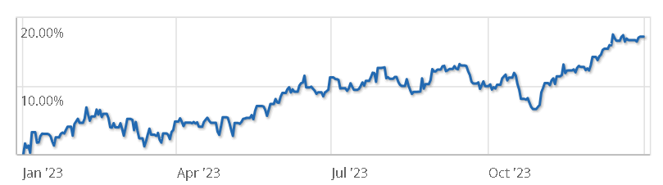

*Obr. 2. Vývoj portfólia BASE v pomere akcie vs. dlhopisy 80:20 (EUR). Zdroj: justETF.com*

Aký bude rok 2024? Po každom poklese prichádza zotavenie, a to sme videli aj v minulom roku. Poklesy sme využívali na výhodné dokupovanie a v takom prípade sú naše výnosy ešte lepšie ako zmienených 17%. Stále však platí, že **dlhodobé a pravidelné investovanie je najlepším návodom na úspech.** V roku 2024 je dôležité udržať si zmysluplné portfólio zložené z akciovej i dlhopisovej zložky a zostať pripravený na všetky scenáre. Potrebujeme sa však zamerať na investovanie na náš dôchodok. Pretože do dôchodku naozaj nemusíme odísť chudobní... 😊

Podpis,

***Prepočítaj si očakávaný výnos svojho sporenia*** [***TU...***](https://universal.sk/sporenie/)